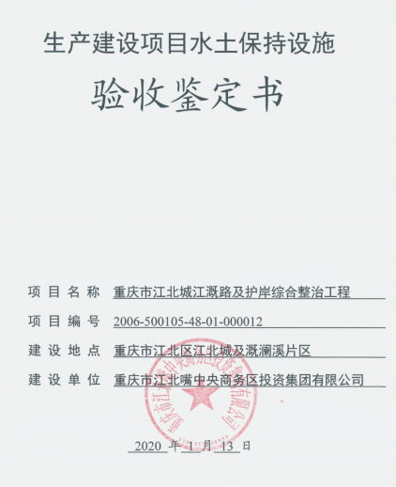

一、生产建设项目水土保持设施验收基本情况表
项目名称 | 重庆市江北城江溉路及护岸综合整治工程 | 行业类别 | 堤防工程
主管部门  （或主要投资人） | 重庆市江北嘴中央商务区投资集团有限公司 | 项目性质 | 新建
水土保持方案审批部门、文号及时间 | 重庆市水利局  渝水许可[2006]62号，2006年8月16日
水土保持方案变更审批部门、文号及时间 | /
水土保持初步设计审批部门、文号及时间 | 重庆市建设委员会  渝建初设[2006]206号，2006年10月24日
项目建设起止时间 | 2006年3月－2009年12月
水土保持方案编制单位 | 重庆市水利水电勘测设计研究院
水土保持初步设计单位 | 重庆市水利水电勘测设计研究院  重庆市设计院  重庆交院工程勘察设计院  林同棪国际（重庆）工程咨询有限公司
水土保持监测单位 | 重庆昌浦环保技术开发有限公司
水土保持施工单位 | 四川君羊建设集团有限公司（一标段）  中铁十二局集团第四工程有限公司（二标段）  重庆市建工第三建设有限公司（三标段）  中冶建工集团有限公司（四标段）  重庆第七建筑工程有限责任公司（五标段）  重庆财信建筑工程（集团）有限公司（六标段）  重庆市建工第二建设有限公司（七标段）  重庆远海建工（集团）有限公司（八标段）  广厦重庆第一建筑（集团）有限公司（九标段）
水土保持监理单位 | 重庆公诚建设监理有限公司（一、三、五标段）  重庆市建筑科学研究院监理公司（二标段）  重庆江河工程建设监理有限公司（四标段）  重庆建永工程监理有限公司（六、七、八、九标段）
水土保持设施验收报告编制单位 | 重庆昌浦环保技术开发有限公司
二、验收意见
根据《开发建设项目水土保持设施验收管理办法》、《水利部关于加强事中事后监管规范生产建设项目水土保持设施自主验收的通知》，重庆市江北嘴中央商务区投资集团有限公司于2020年1月13日在重庆市江北嘴中央商务区投资集团有限公司会议室主持召开了重庆市江北城江溉路及护岸综合整治工程验收会议。参加会议的有建设单位重庆市江北嘴中央商务区投资集团有限公司，技术服务单位重庆昌浦环保技术开发有限公司，以及水土保持方案编制、设计、监理、监测、施工单位的代表，会议成立了验收组（名单附后）。
会前验收组及与会代表检查了工程现场，会中查阅了技术资料，听取了建设单位、水土保持监测单位、监理单位、技术服务单位关于水土保持设施自验情况、水土保持监测、监理工作情况和技术服务情况的汇报，以及水土保持方案编制、设计、施工单位的补充说明，经质询、讨论，形成了重庆市江北城江溉路及护岸综合整治工程验收意见。
（一）项目概况
重庆市江北城江溉路及护岸综合整治工程位于重庆市江北区江北城及溉澜溪片区。工程建设包括道路工程、提防工程、管线工程、附属设施工程（绿化、景观、排洪涵洞等）；江溉路道路主线全长约3377m；堤防全长4230m。主体工程于2006年3月开工建设，于2009年12月完工。
（二）水土保持方案批复情况
2006年8月16日，重庆市水利局以《关于江北城江溉路及护岸综合整治工程水土保持方案的批复》（渝水许可[2006]62号）批复了原项目水土保持方案，批复的设计水土流失防治责任范围为70.74hm²，其中：项目建设区67.67hm²，直接影响区3.07hm²。
（三）水土保持初步设计情况
水土保持方案批复后，主体设计单位将本工程水土保持方案的各项措施纳入主体工程一并进行初步设计，初步设计含有水土保持专章内容。
（四）水土保持监测情况
2019年10月，重庆市江北嘴中央商务区投资集团有限公司委托重庆昌浦环保技术开发有限公司开展了水土保持监测，完成了《重庆市江北城江溉路及护岸综合整治工程水土保持监测总结报告》。监测报告主要结论为：落实的水土保持防治措施较好地控制和减少了施工过程中的水土流失，水土流失防治指标基本达到了水土保持方案确定的目标值。其中，扰动土地整治率为99.78%；水土流失总治理度为99.63%；拦渣率为99.00%；土壤流失控制比为1.77；林草植被恢复率为99.65%，林草覆盖率为57.25%。
（五）验收报告编制情况和主要结论
2019年10月，重庆市江北嘴中央商务区投资集团有限公司委托重庆昌浦环保技术开发有限公司开展了水土保持设施验收技术服务工作，完成了《重庆市江北城江溉路及护岸综合整治工程水土保持验收报告》。意见主要结论为：建设单位编报了水土保持方案，开展了水土保持监理、监测工作，缴纳了水土保持补偿费，水土保持法定程序基本完整；按照水土保持方案落实了水土保持措施，水土保持措施质量总体合格，水土保持设施运行基本正常；水土保持后续管理维护责任落实。项目水土保持设施具备验收条件。
（六）验收结论
综上所述认为：该项目实施过程中基本落实了水土保持方案及批复文件要求，完成了水土流失预防和治理任务，水土流失防治指标基本达到水土保持方案确定的目标值，符合水土保持设施验收的条件，同意该项目水土保持设施通过验收。
（七）后续管护要求
1.验收档案遗留问题：项目建设单位在今后的生产建设过程中，在执行水土保持“三同时”制度的同时，要求水土保持监理和质量监督单位建立“水土保持工程建设管理档案”，并纳入工程建设管理档案。使水土保持工程建设管理更加程序化、规范化、科学化。
2.建设单位应进一步加强已建水土保持设施管理和维护，确保其正常运行和发挥效益。
3.建设单位加强对水土保持植物措施的后期管理和养护工作，提高植物措施对水土保持的防护作用，使其发挥最佳效益。

